
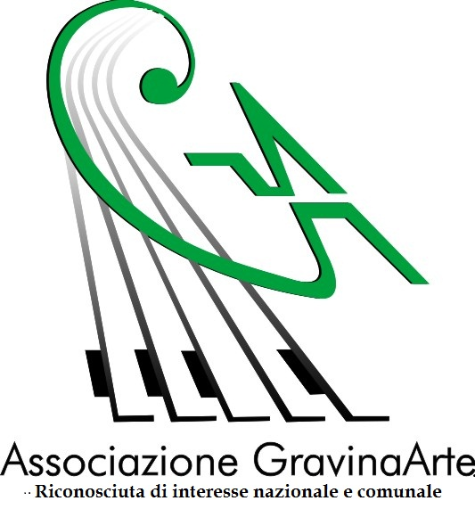

VIA DEI CORTI – FESTIVAL DEI CORTOMETRAGGI SCOLASTICI

3ª edizione, 3 dicembre 2015, Gravina di Catania (CT)

REGOLAMENTO E BANDO DI CONCORSO

1. L’Associazione Culturale “Gravina Arte” e il Comune di Gravina di Catania organizzano la 3ª edizione del Festival dei Cortometraggi Scolastici, inserito all’interno del corposo programma del Festival Internazionale di Cinema Breve - Via dei Corti.
Il concorso, a tema libero, è aperto esclusivamente a corti prodotti nell’ambito delle SCUOLE DI OGNI ORDINE E GRADO.
Le proiezioni si svolgeranno nel giorno 3 dicembre 2015 presso l’auditorium “Angelo Musco”, Viale dell’Unione Europea - Centro Civico, Gravina di Catania (CT).

2. Sono ammessi alla selezione cortometraggi di qualsiasi genere (fiction, documentari, animazione ecc.) purché di durata non superiore ai 20 minuti. Saranno selezionate preferibilmente opere che toccano temi sociali importanti quali l’integrazione, la diversità come ricchezza ecc... Poiché il cortometraggio “scolastico” deve intendersi come una tappa del processo di formazione culturale dei ragazzi, in sede di scelta delle opere non si terrà conto di eventuali carenze tecniche (es. fotografia non eccellente, recitazione non professionale), anche in virtù del fatto che il festival per le scuole è comunque un’occasione di crescita culturale.

3. L’autore risponde al contenuto delle proprie opere.

4. Un’apposita giuria, composta da esperti del settore, nel selezionare il cortometraggio vincitore terrà conto dell’originalità dell’opera nonché dell’impegno profuso per la sua realizzazione. Ai vincitori verranno assegnati targhe e pergamene per:

MIGLIOR FILM
MIGLIOR REGIA
MIGLIOR INTERPRETE
MIGLIORE SCENEGGIATURA
MIGLIOR MONTAGGIO
MIGLIOR FOTOGRAFIA
MIGLIOR COLONNA SONORA
PREMIO SPECIALE PER UNA SCUOLA SICILIANA

5. Si partecipa alla selezione inviando una copia del cortometraggio in formato dvd pal, nonché la scheda d’iscrizione debitamente compilata e firmata al seguente indirizzo: Associazione “Gravina Arte”, via del Carabiniere, 1 - 95030 Gravina di Catania (CT).

6. La scheda d’iscrizione e il presente bando sono scaricabili dal sito web ufficiale del festival (www.viadeicorti.it) oppure dal sito del comune di Gravina di Catania (www.comune.gravina-di-catania.ct.it). Inoltre, i suddetti moduli d’iscrizione possono essere richiesti all’indirizzo e-mail info@viadeicorti.it oppure sulla nostra pagina ufficiale di facebook http://www.facebook.com/viadeicorti.

7. L’invio delle opere e i relativi costi di spedizione sono a carico del mittente. L’organizzazione non si assume alcuna responsabilità per furti, smarrimenti o danni che le opere pervenute dovessero subire.

8. La scheda d’iscrizione include la liberatoria per l’utilizzo del cortometraggio limitatamente alla manifestazione oggetto del bando e senza scopo di lucro, ed è necessario che sia stampata, compilata in ogni sua parte e firmata: in mancanza l’opera inviata non potrà essere ammessa alla selezione.

9. Il dvd dell’opera e la scheda d’iscrizione devono essere inseriti nella stessa busta e spediti esclusivamente con posta prioritaria (no corriere, no raccomandate). Non si accetteranno schede d’iscrizione inviate via mail.

10. Le buste spedite da paesi non UE dovranno riportare la dicitura: “per soli scopi culturali, senza finalità commerciali”.

11. I dvd inviati non saranno restituiti, e verranno conservati nella sede dell’Associazione Culturale “Gravina Arte”.

12. La partecipazione al festival è assolutamente gratuita. Il termine ultimo per l’invio delle opere è il 20 novembre 2015 (farà fede il timbro postale).

13. L’invio della scheda d’iscrizione implica l’accettazione integrale del presente regolamento. Per quanto non previsto dal regolamento l’organizzazione si riserva la decisione finale.
La giuria, le opere selezionate, il calendario delle proiezioni e le informazioni generali saranno rese note sul sito web ufficiale del festival www.viadeicorti.it e su quello del Comune di Gravina di Catania www.comune.gravina-di-catania.ct.it.
Per ulteriori informazioni: info@viadeicorti.it

TRATTAMENTO DEI DATI PERSONALI
Informativa ai sensi dell'art. 13 del D.Lgs.196/2003 (codice sulla privacy)
I dati raccolti attraverso la compilazione della scheda di partecipazione verranno trattati dall’Associazione Culturale “Gravina Arte” per le attività istituzionali e verranno utilizzati dalla segreteria del Festival per scopi informativi tramite l'invio di comunicazioni anche a mezzo posta elettronica. A tal proposito l’associazione Culturale “Gravina Arte” desidera informare che ogni interessato al trattamento ha facoltà di esercitare i diritti previsti dal codice della privacy, con particolare riferimento alla possibilità di conoscere la natura e tipologia dei dati in possesso dall’associazione, poter richiedere la loro integrazione o rettificazione, nonché poter esercitare, in qualsiasi momento, il diritto di opposizione al trattamento e al ricevimento di comunicazioni a mezzo e-mail, con anche la conseguente richiesta di cancellazione dei dati.

